**Инструкция по актированию в ПИК**

В комплекс задач по исполнению обязательств по контракту входят следующие действия:

* Перейти в раздел «Исполнение обязательств» и выбрать соответствующее обязательство, по которому требуется выполнить исполнение.
* Прикрепить отчетные документы, подписать их и направить второй стороне на подпись (отправка второй стороне на подписание происходит автоматически после подписания документа).
* Вторая сторона в определенные сроки (сроки, установленные для данного документа) рассматривает документы и принимает решение: положительное – подписывает документы; отрицательное в этом случае документы могут быть отправлены на доработку или написан мотивированный отказ (Мотивированный отказ, может быть написан на все обязательство в целом).
* Если все отчетные документы, которые требовалось предоставить и подписать, выполнены, то система автоматически отмечает исполнение данного обязательства.

**Вход в систему**

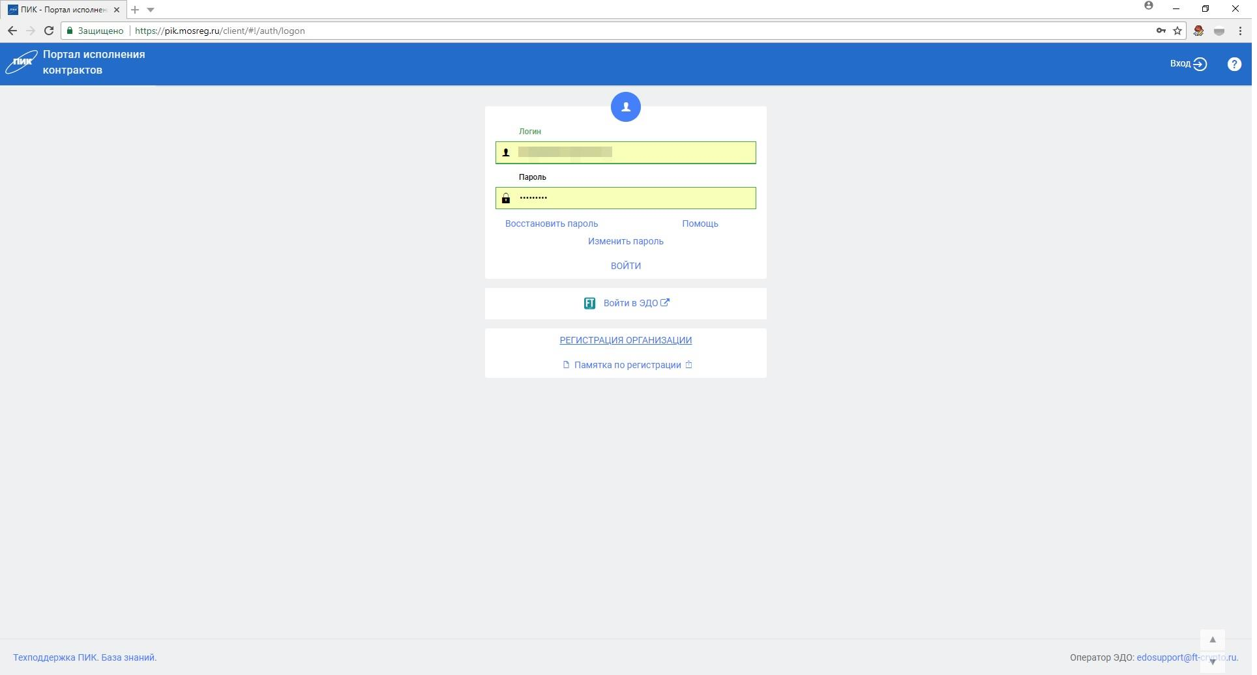

Если Вы еще не зарегистрированы в системе ПИК ЕАСУЗ, то сначала необходимо пройти регистрацию на следующих порталах:

- <https://pik.mosreg.ru>

- <https://eds-pro.ft-crypto.ru>

После регистрации, заходим в ПИК ЕАСУЗ, используя Ваш логин и пароль.

**Электронное Актирование в ПИК**

Необходимо перейти в «Исполнение обязательств»

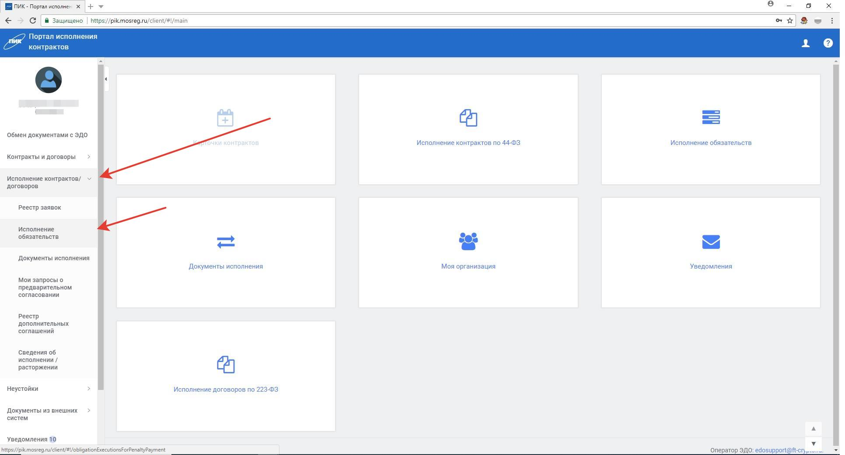

Далее необходимо найти нужный контракт. Для этого нажимаем поиск

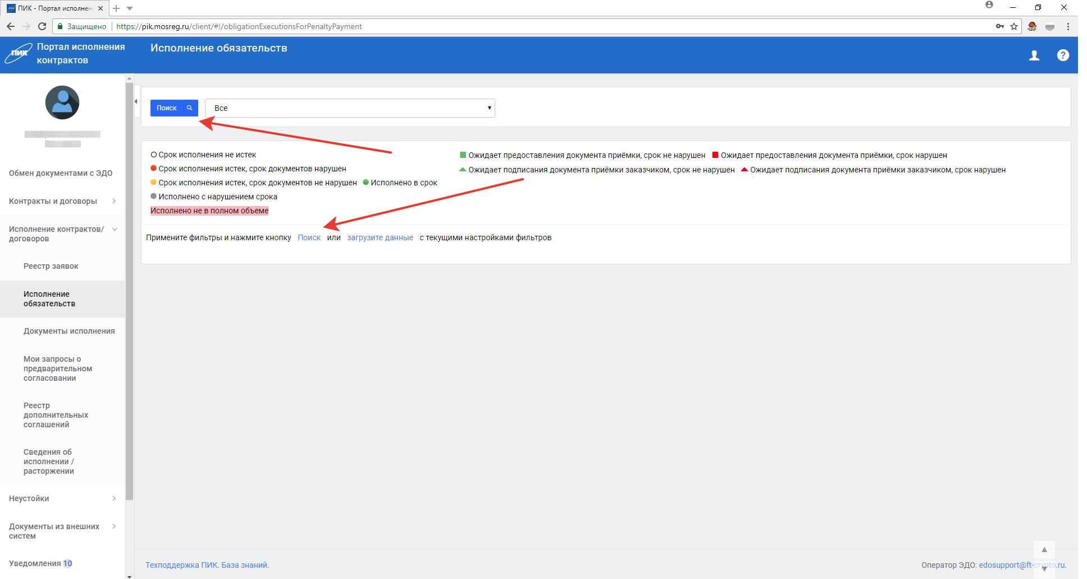

Затем еще раз поиск

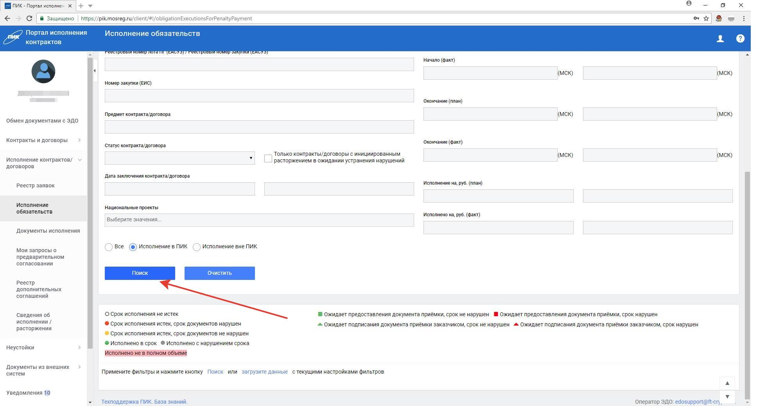

Появилось окно с контрактами, находим нужный и нажимаем «График исполнения»

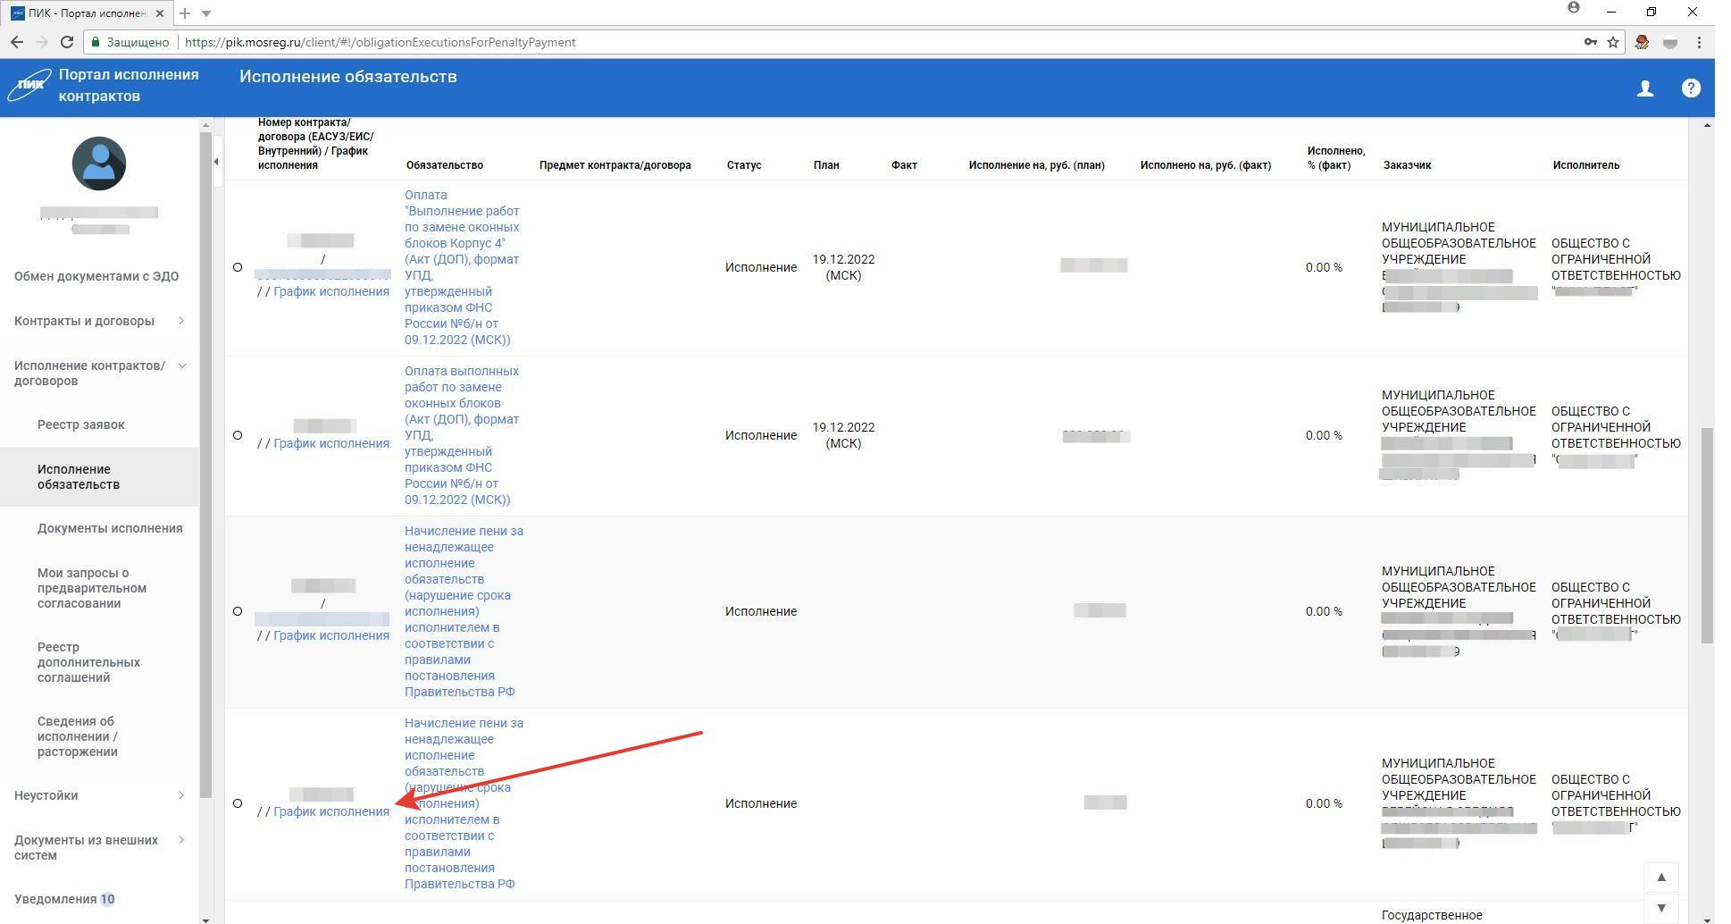

Появилось окно «Карточка компании», нам нужна вкладка «исполнение обязательств»

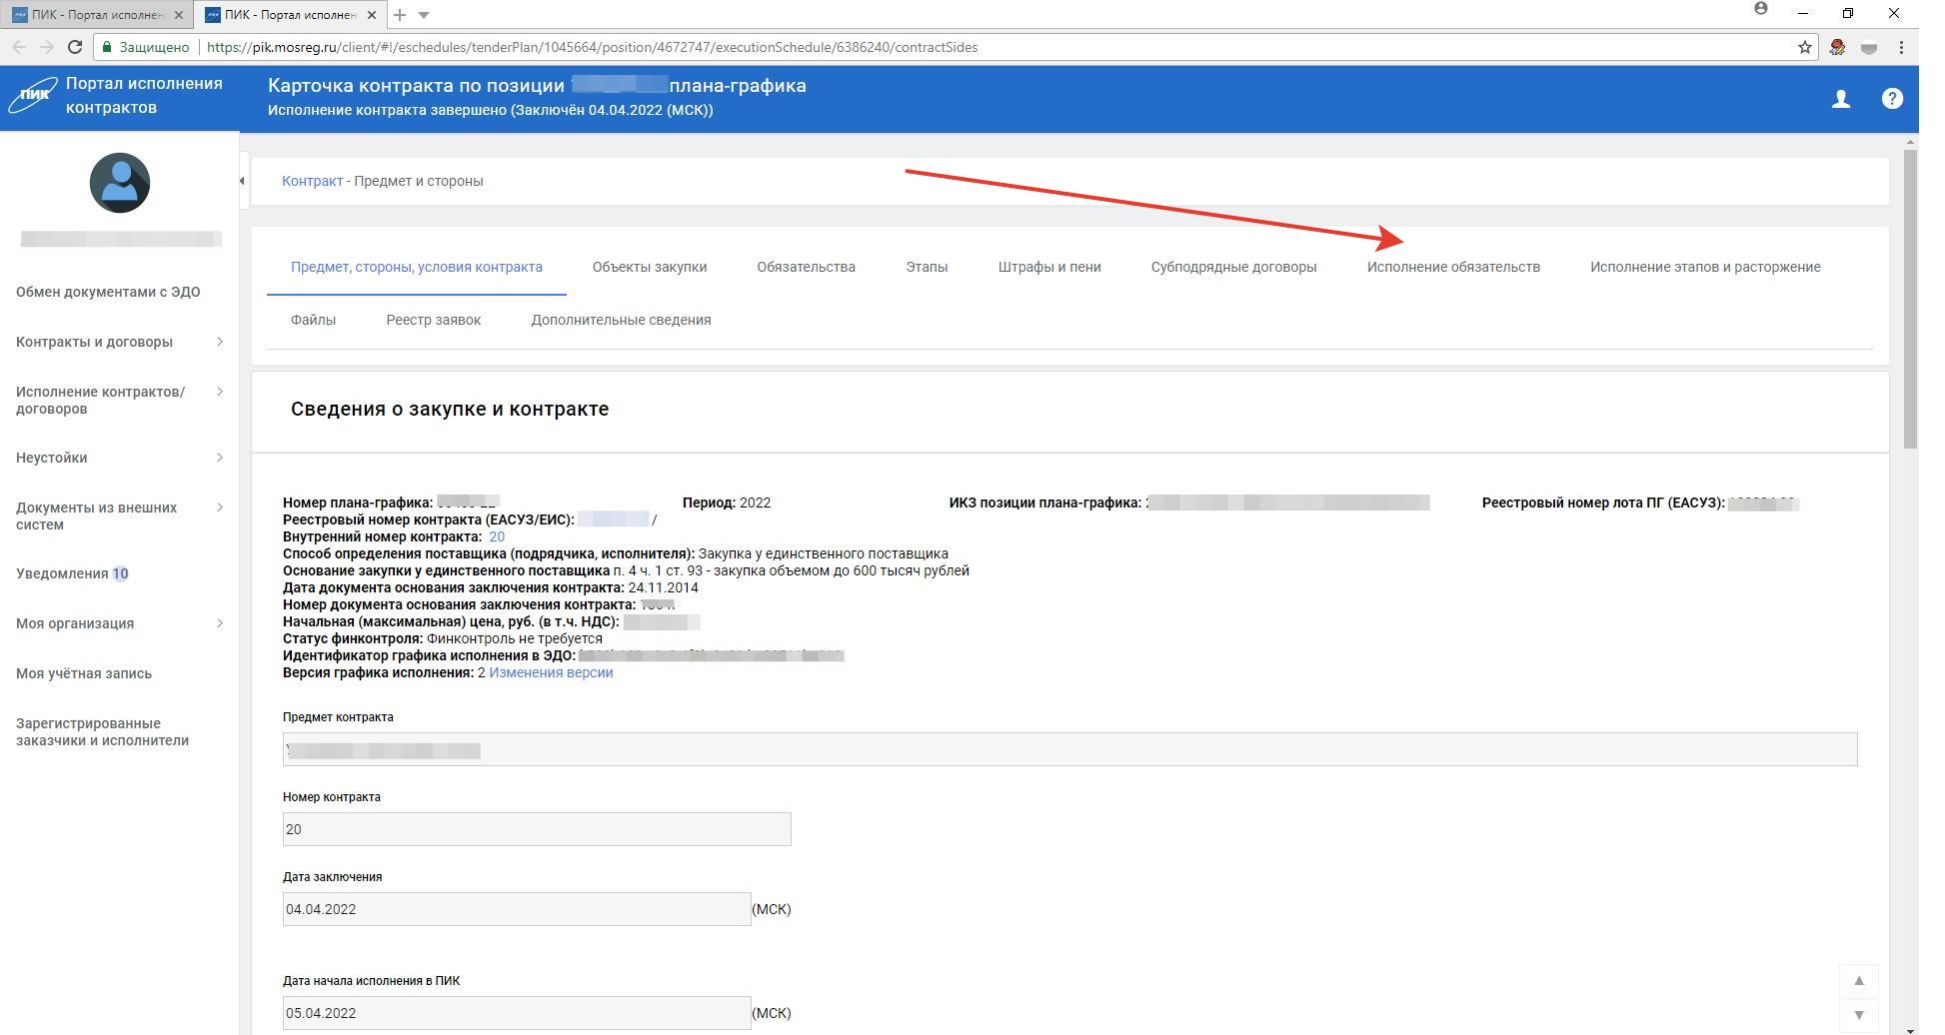

В данной вкладке нам нужно найти обязательство по контракту и провалиться туда

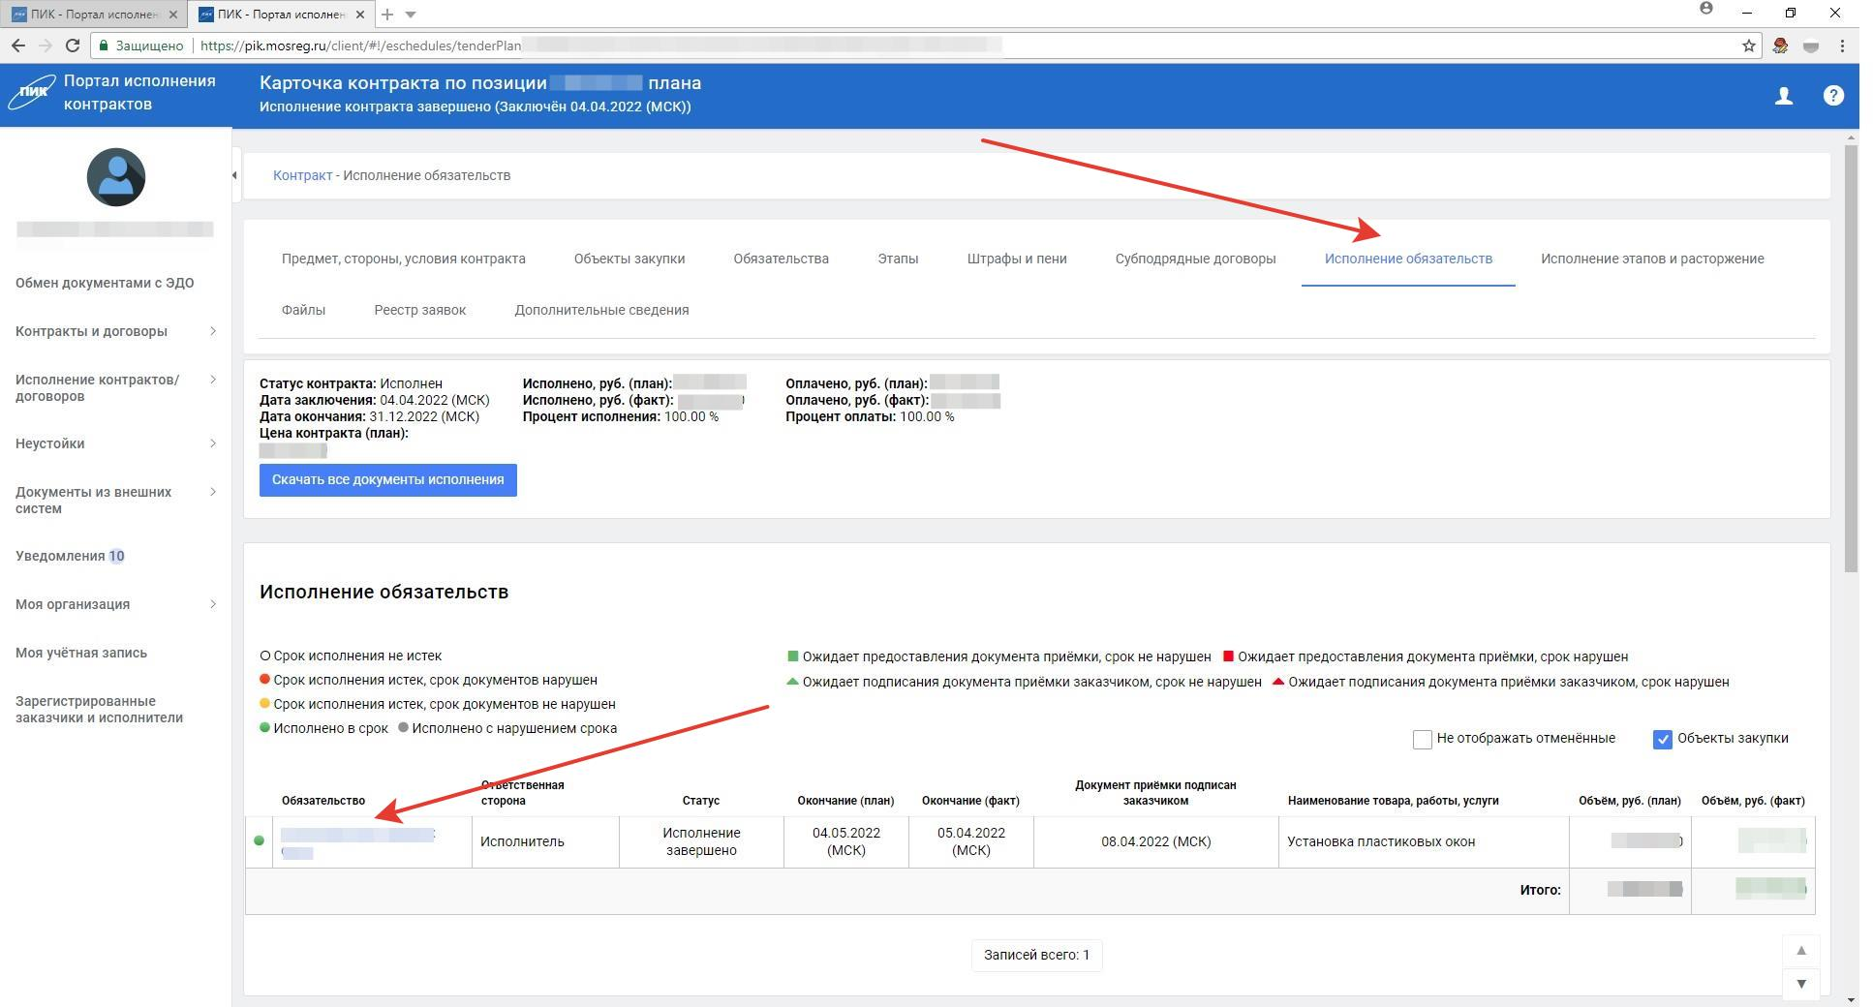

В открывшемся окне мы видим все документы по контракту (Счет, акты, справки, и основной АктДоп). АктДоп это основной документ приемки, который при его заполнении отправляется в ЕИС для подписания. Остальные документы отправляются в ЭДО так же для подписания.

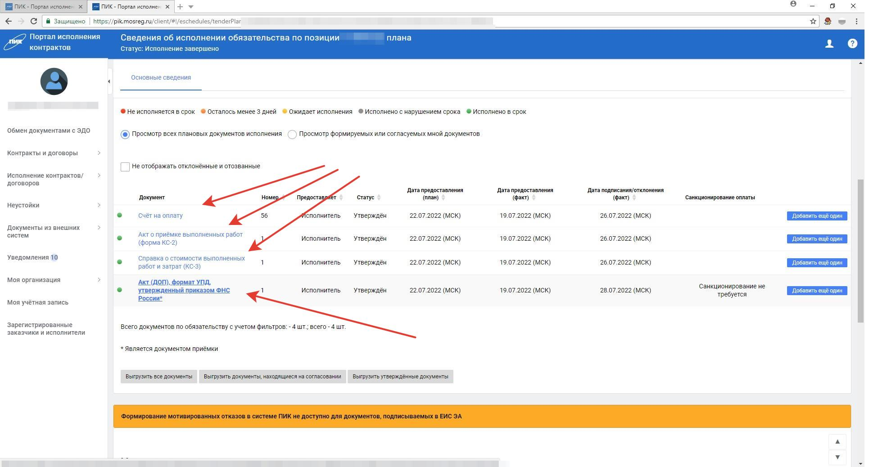

Заполнение документов аналогичны для каждого документа. То есть везде нужно проставить номер документа и число (если требуется), заполнить количество исполненного по контракту работ или услуг, проставить срок исполнения контракта, выбрать подписанта, и добавить скан документа.

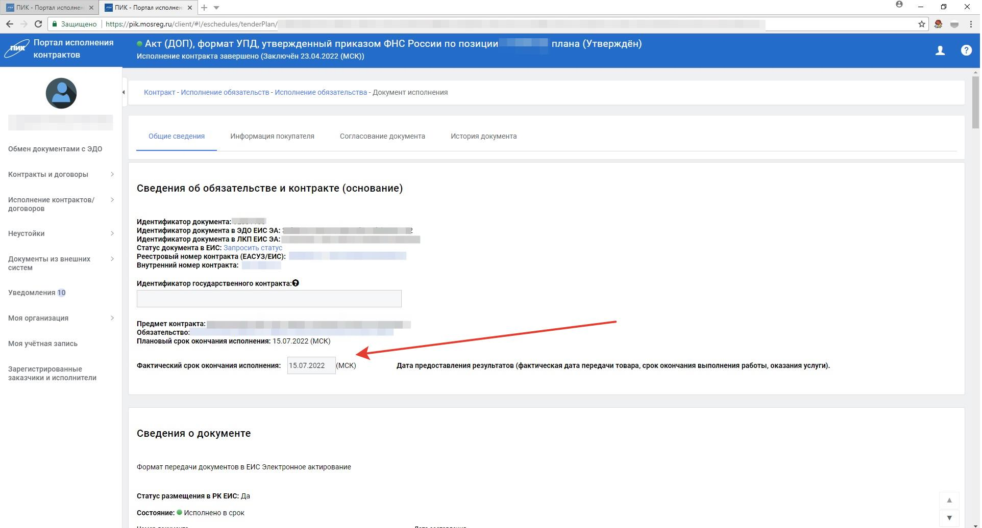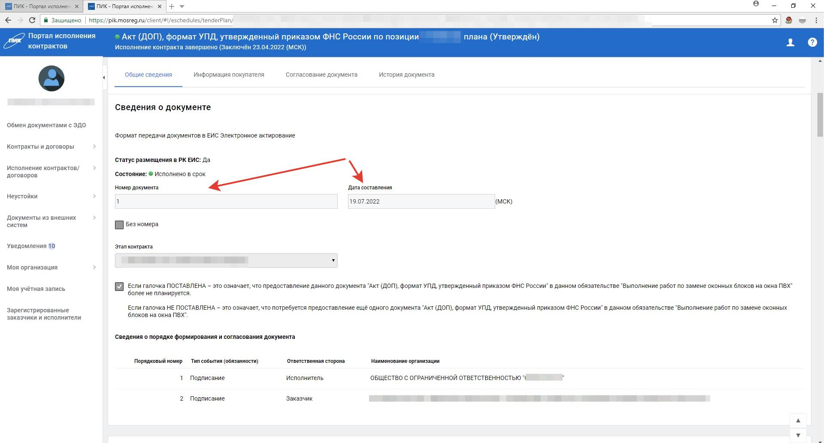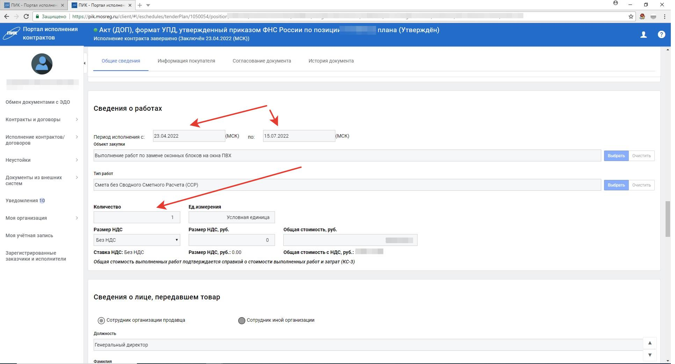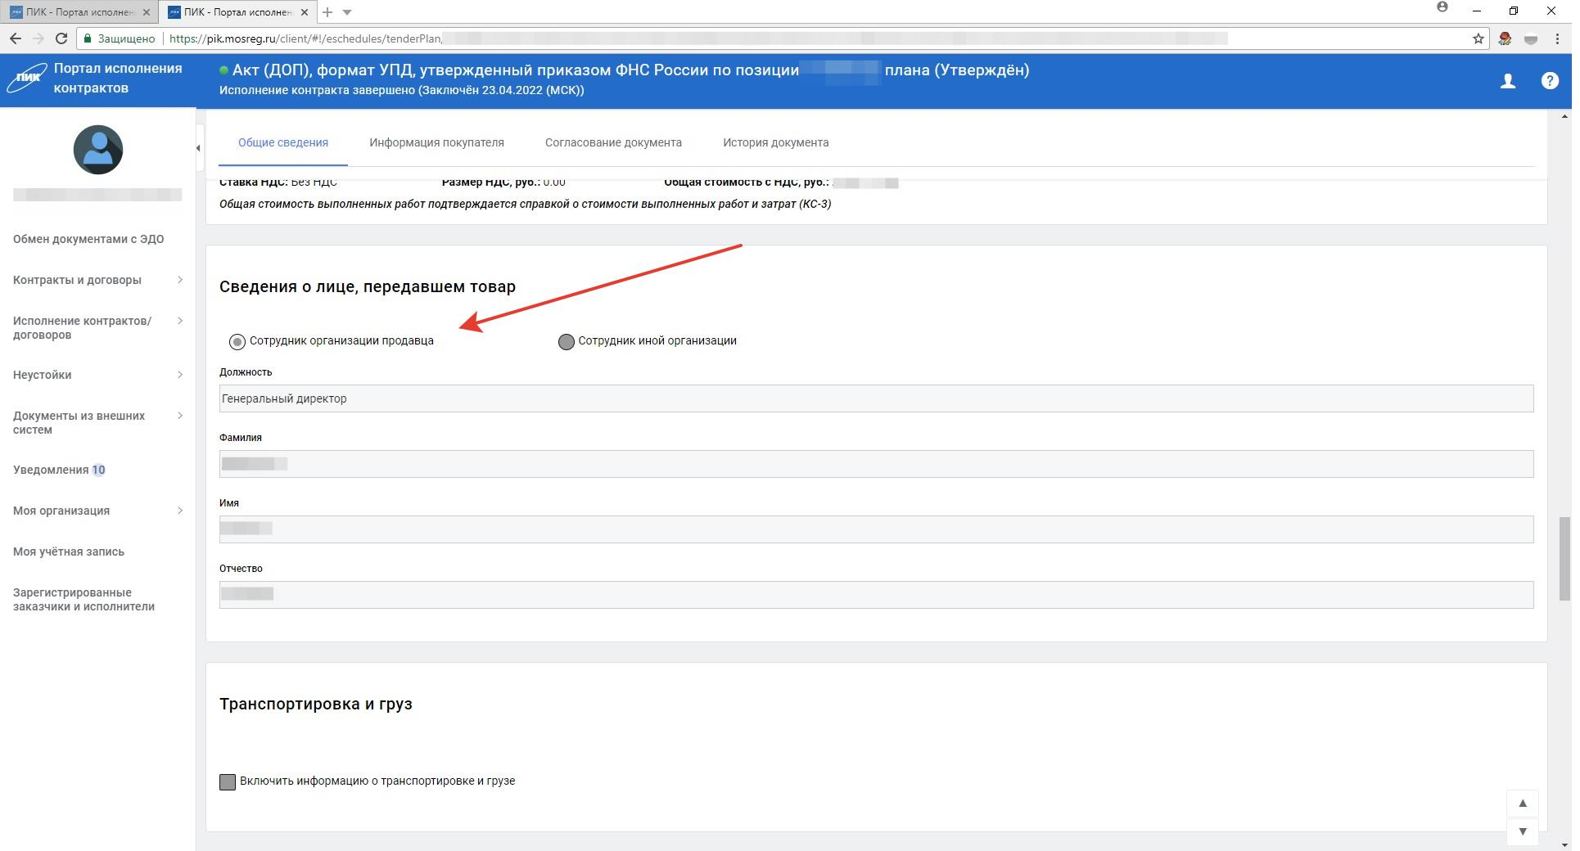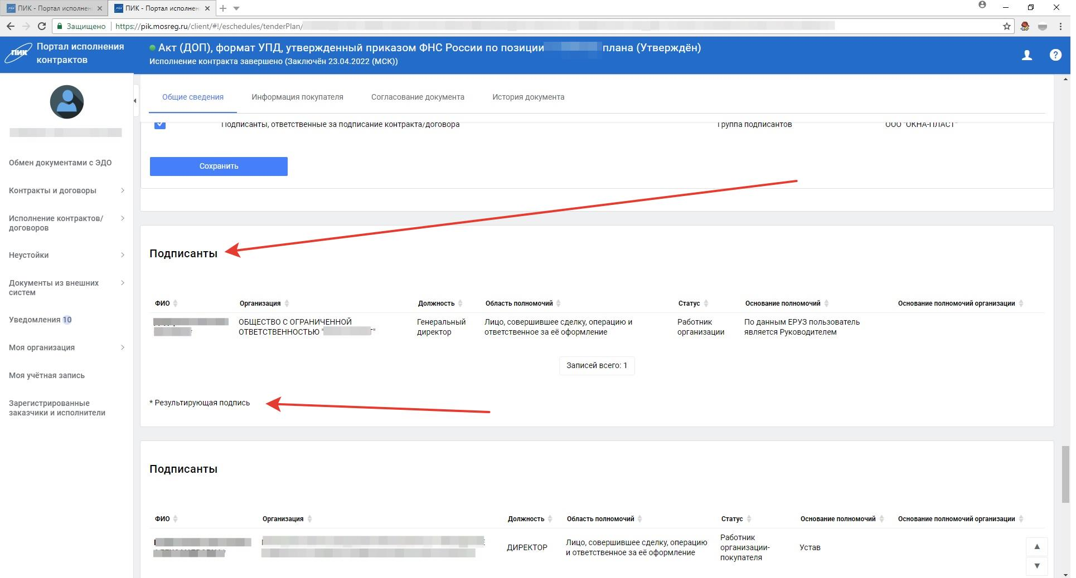

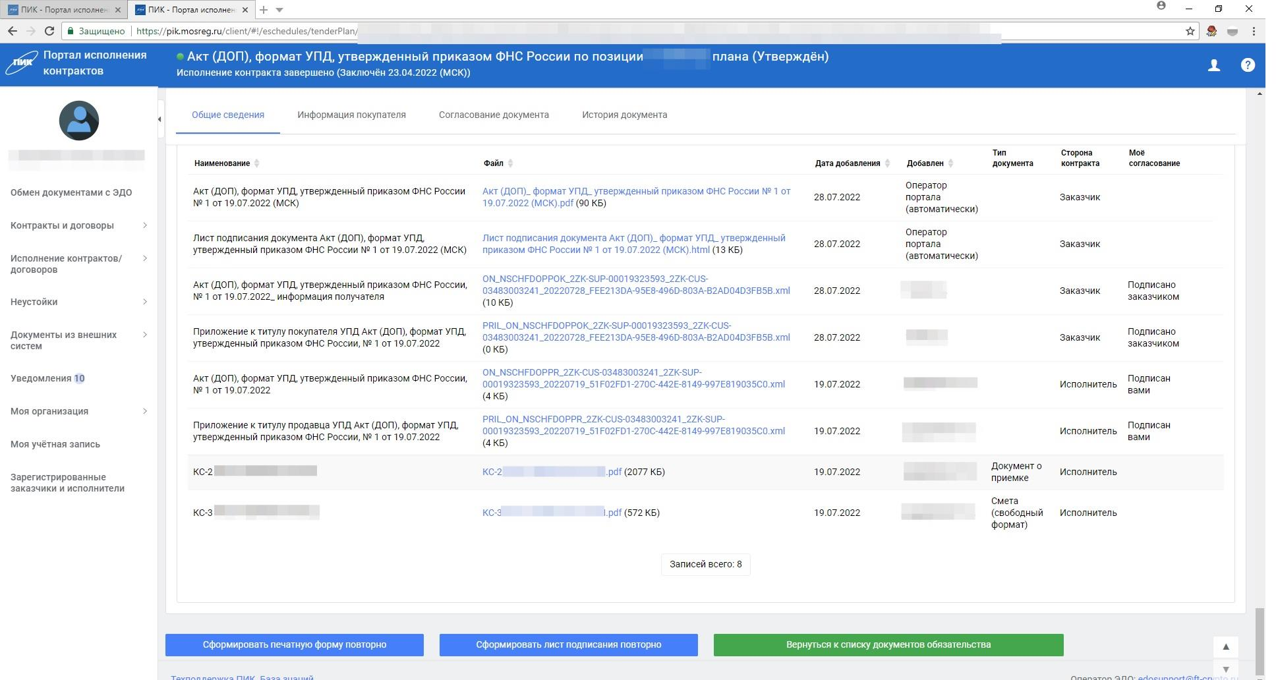

Остается только «сохранить» и «подписать», если документ АктДоп, то его подписание будет происходить в ЕИС, и необходимо будет зайти в ЕИС, найти контракт и подписать его. Остальные документы подписываются в ЭДО и после нажатие на кнопку «подписание» предлагает перейти в ЭДО.

